Středisko volného času KORUNKA,
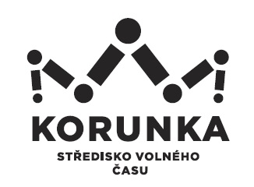
Ostrava – Mariánské Hory, příspěvková organizace
Korunní 49, 709 12 Ostrava Mariánské Hory

telefon: 599 524 870 e-mail: info@svc-korunka.cz fax: 599 524 872

Střední škola – Centrum odborné přípravy technické
Vlčnovská 688
688 01 Uherský Brod

IČ 155 27 816

V Ostravě dne: 19. 3. 2025
Objednávka č.: 17/2025
Číslo jednací: SVCKO/ /2025/SEPK

Objednáváme u Vás dle předběžné domluvy ubytování včetně celodenní stravy max. pro 26 dětí a mládeže + 4 dospělé osoby - účastníky výtvarného plenéru v termínu 30. 6. – 9. 7. 2025 (tj. 9 nocí, začátek pobytu 30. 6. obědem, konec
9. 7. snídaní). Přesný počet účastníků bude upřesněn nejpozději v červnu 2025.
Cena ubytování: 450,- Kč/osoba/noc vč. DPH
Cena stravování: 265,- Kč/osoba/den vč. DPH
Pronájem studovny: 1 000,- Kč/den vč. DPH
Poplatek městu Uherský Brod: 20,- Kč/osoba nad 18 let/den vč. DPH

Cena celkem za max. 30 osob 203 490,- Kč vč. DPH
Kontaktní osoba: Mgr. Secová, tel. 775 104 422 nebo 599 524 873

Žádáme Vás tímto o zaslání potvrzení naší objednávky na e-mailovou adresu: katerina.koldova@svc-korunka.cz

Bankovní spojení: Podpis a razítko:
KB Ostrava, č. účtu
35-7194690207/0100 Mgr. Jana Secová – příkazce operace
DIČ: CZ75080508 (neplátce DPH)
IČ: 75080508 Kateřina Koldová – správce rozpočtu

PŘI FAKTURACI UVÁDĚJTE VŽDY ČÍSLO OBJEDNÁVKY.
Fakturu vystavte a zašlete na adresu: Středisko volného času Korunka,
Ostrava-Mariánské Hory, příspěvková organizace,
Korunní 49, 709 12 Ostrava – Mariánské Hory



